V O G O D I G I T A L
Ghid de utilizare
REGISTRATURĂ
OPERAREA
REGISTRATURII
Seria Registratură · operarea zilnică, de la înregistrarea documentului la bon și export
Element | Valoare
Produs | Registratură electronică pentru instituții publice
Subiectul ghidului | Operarea registraturii electronice: alegerea registrului, coloanele listei, înregistrarea unui document, taburile înregistrării, bonul de înregistrare și exportul registrului
Ghidul video asociat | Registratură electronică: operare completă, de la înregistrare la bon și export | VOGO
Capturi de ecran | 24, din aplicația funcțională, în mediul demonstrativ

1. Ce arată acest ghid
Ghidul arată operarea zilnică a registraturii electronice din aplicația VOGO, de la intrarea în aplicație până la exportul registrului.
• accesul în aplicație și deschiderea registraturii;
• alegerea registrului și aranjarea coloanelor listei;
• înregistrarea unui document primit, cu numărul alocat automat;
• taburile înregistrării: Document, Proprietăți, Acces și Flux;
• tipărirea bonului de înregistrare;
• exportul registrului, pe o lună, un an sau o perioadă.

2. Pașii, pe ecran
Fiecare pas are captura ecranului din aplicație, cu elementul descris, și explicația lui. Capturile sunt făcute în mediul demonstrativ; datele din liste și din formulare sunt date de test.
De pe site în registratură
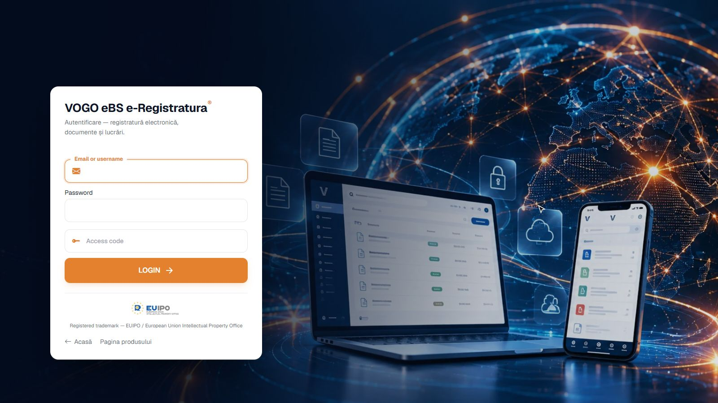
Figura 1. Pagina de autentificare, deschisă din pagina e-Registratură a site-ului.
Pornim de pe pagina e-Registratură a site-ului VOGO și apăsăm Intră în aplicație.
Figura 2. Formularul de autentificare, pentru contul primit.
Ne autentificăm cu utilizatorul primit pentru registratură.
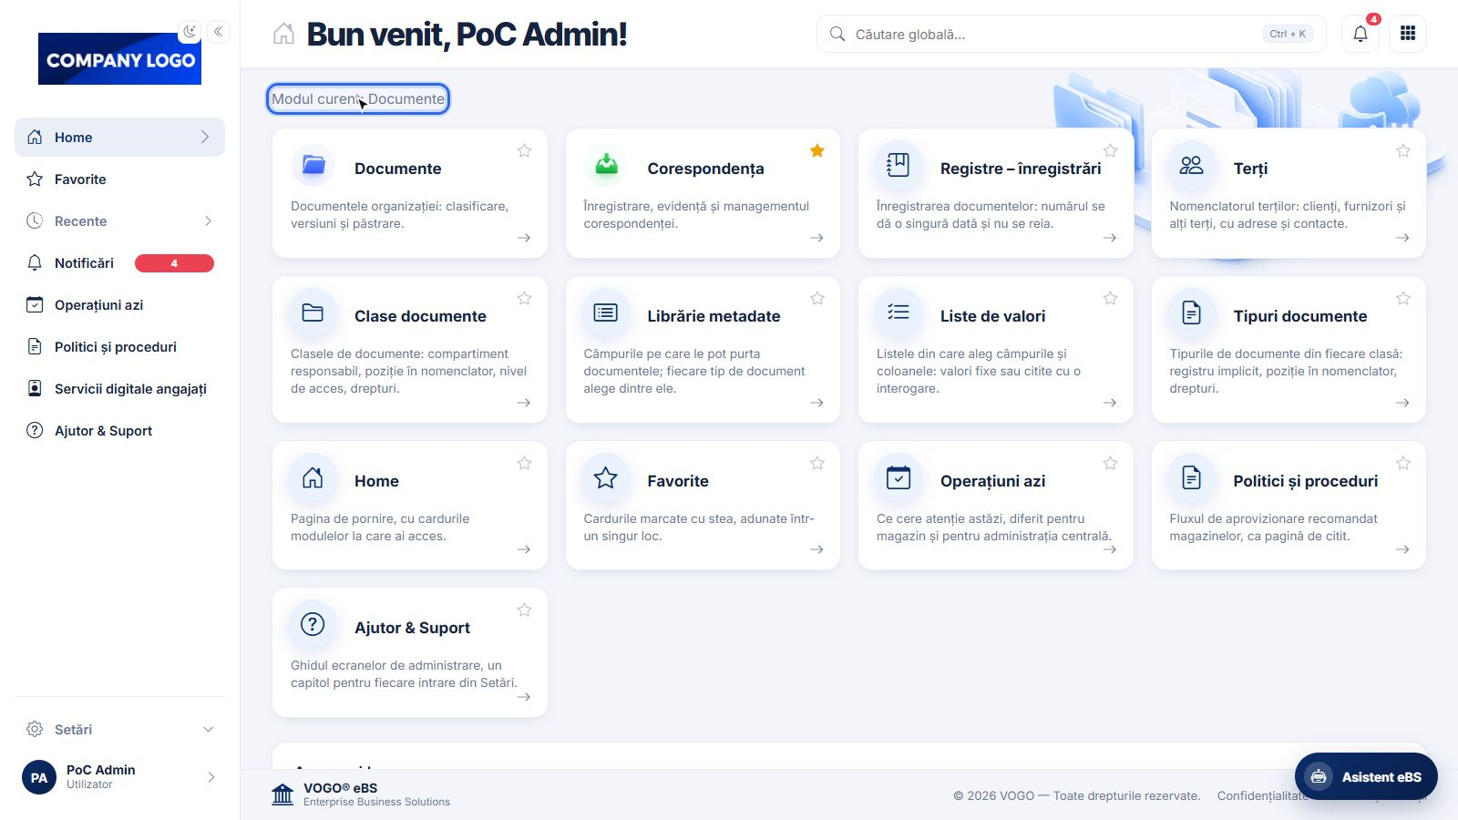
Figura 3. Pagina de start a aplicației, cu modulul curent Documente.
În pagina de start deschidem modulul Documente.
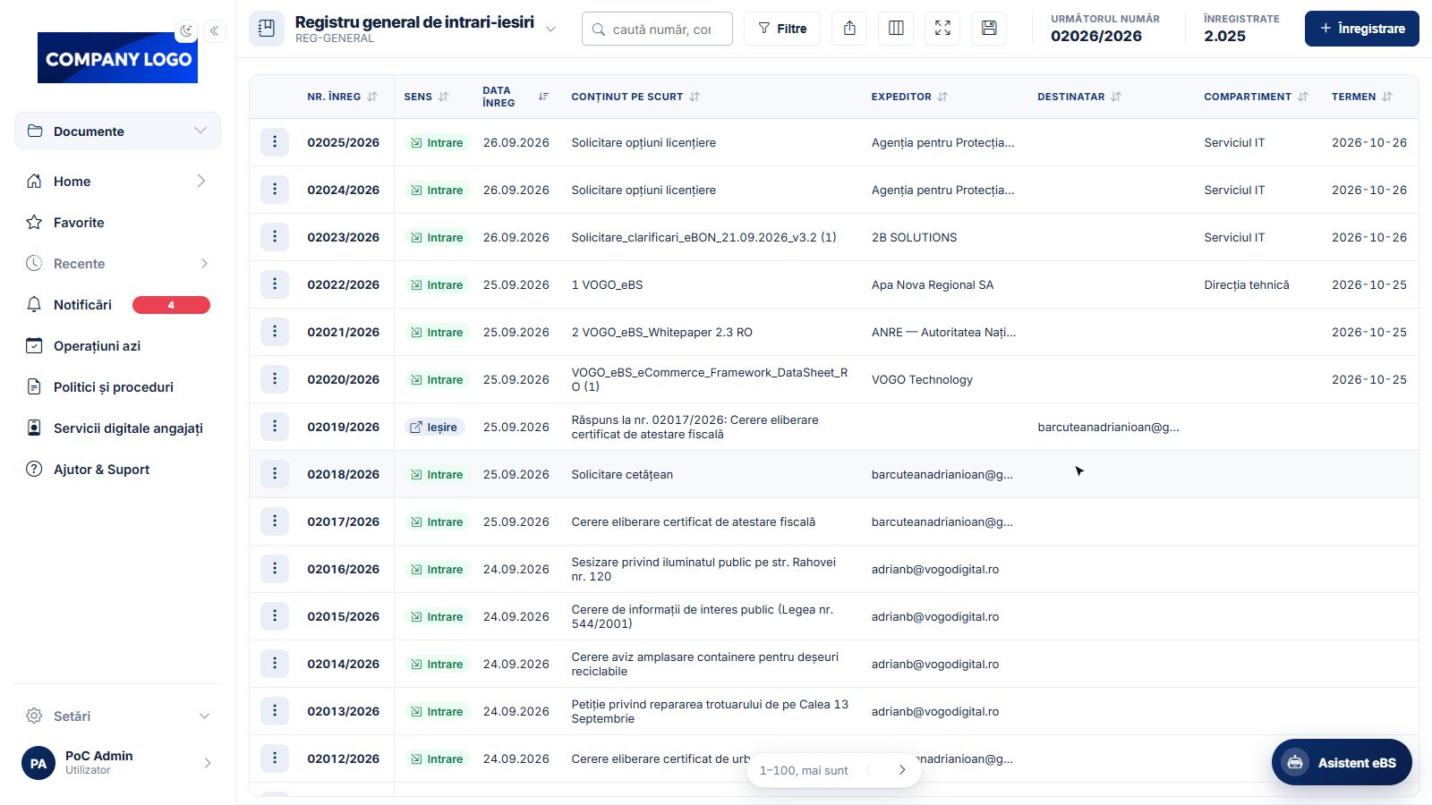
Figura 4. Registrul curent, deschis din cardul Corespondența.
Apoi cardul Corespondența, unde se lucrează cu registrele.
Registrul și coloanele
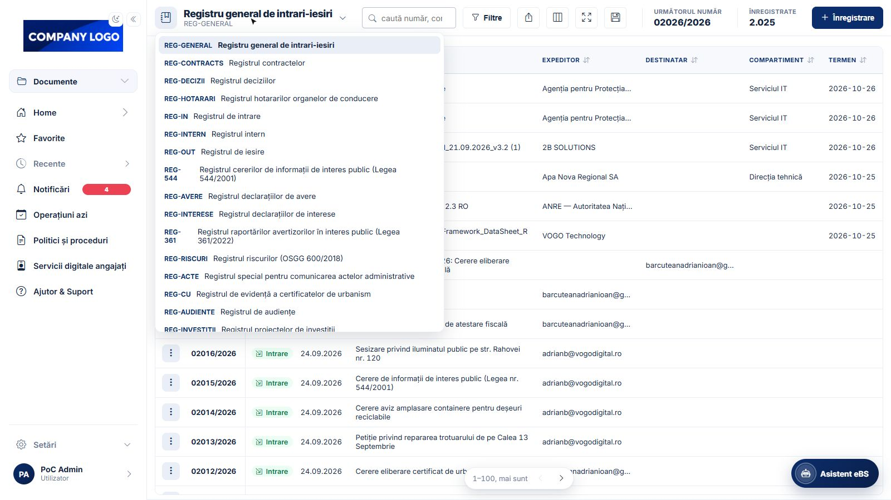
Figura 5. Lista registrelor, deschisă din stânga sus.
Registrul pe care lucrăm se alege din lista din stânga sus.
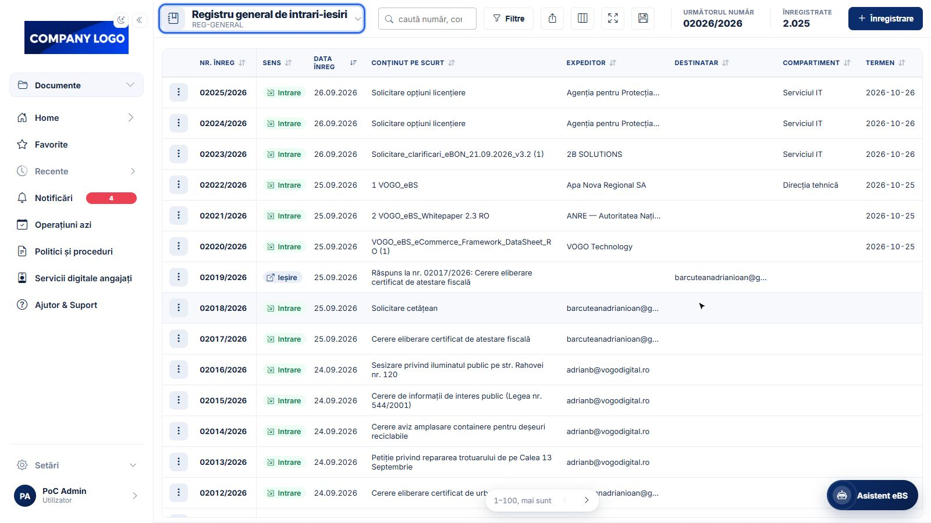
Figura 6. Registrul general de intrări-ieșiri, ales ca registru curent.
În exemplul nostru alegem Registrul general de intrări-ieșiri.
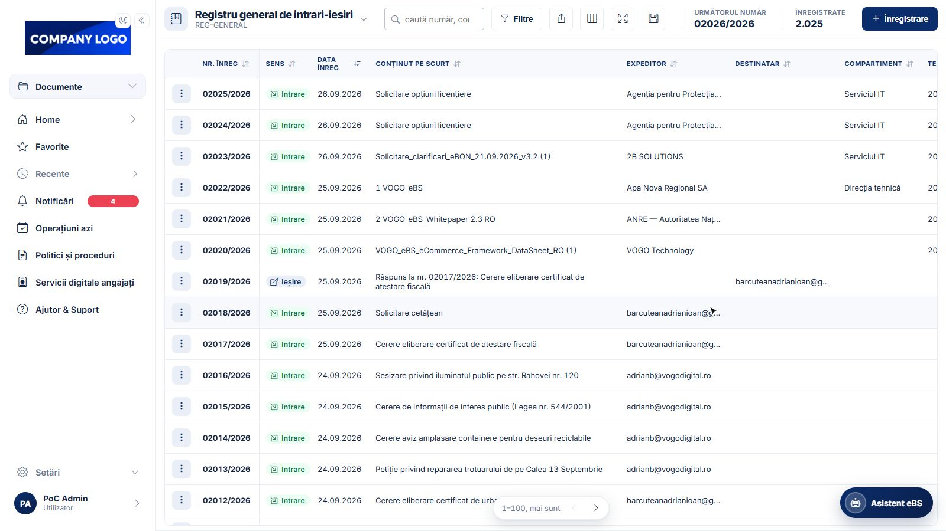
Figura 7. Coloana Conținut pe scurt, lărgită din antetul listei.
Coloanele se redimensionează trăgând de marginea lor, în antetul listei.
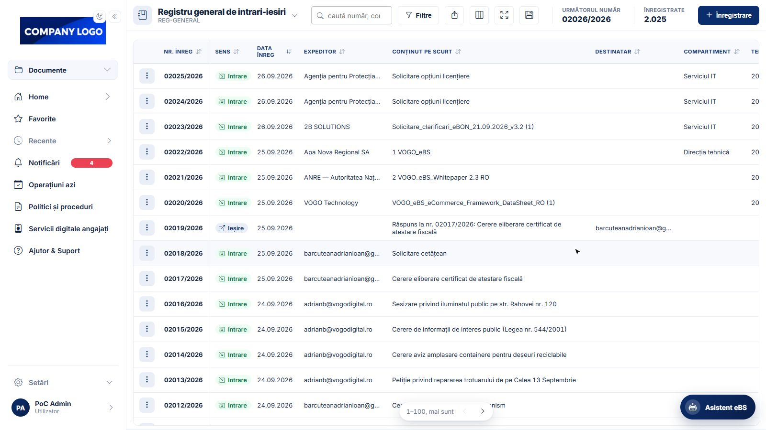
Figura 8. Coloana Expeditor, mutată înaintea coloanei Conținut pe scurt.
Ordinea lor se schimbă prin drag and drop. Setările se păstrează pe utilizator.
Înregistrarea unui document
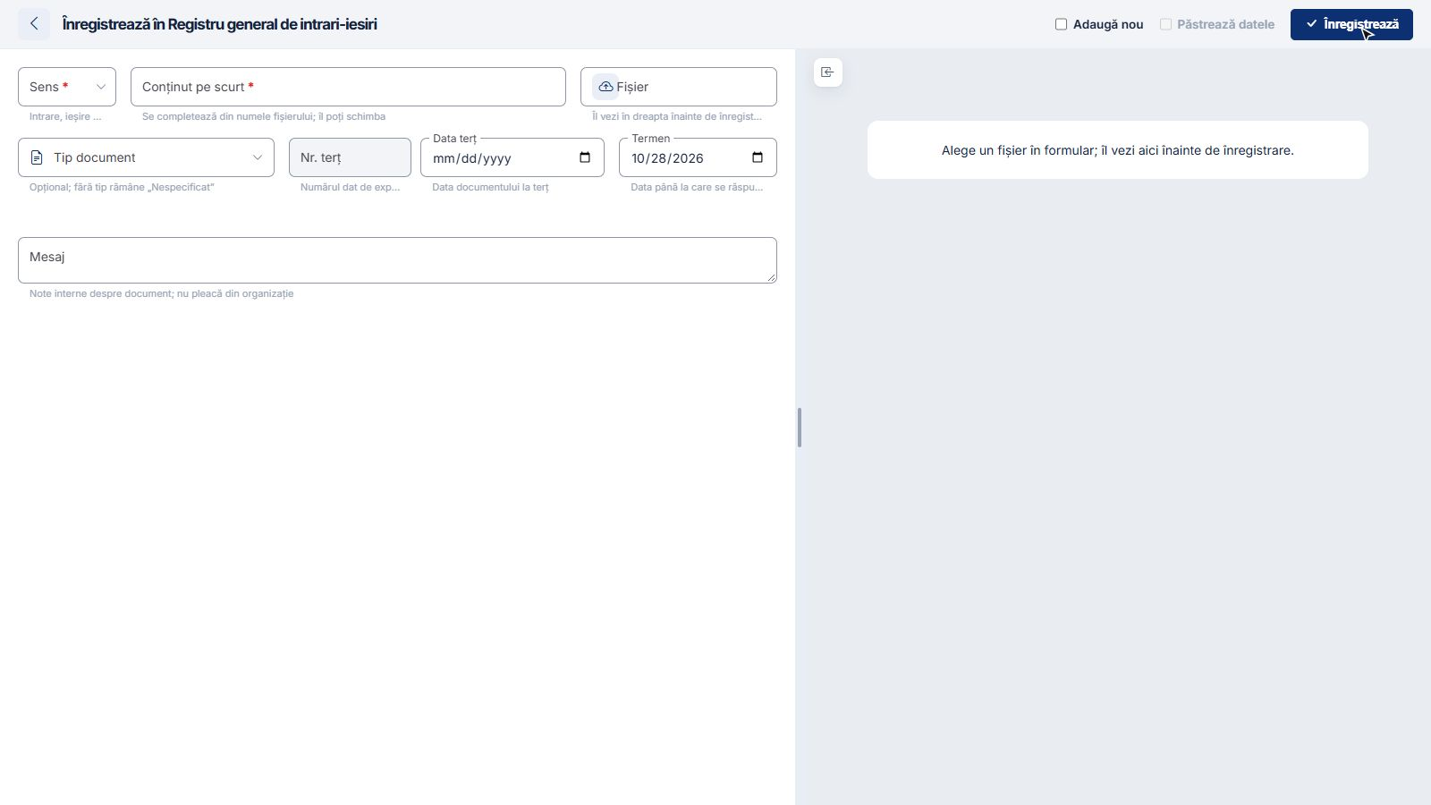
Figura 9. Formularul de înregistrare, deschis din butonul Înregistrare.
Pentru un document nou apăsăm Înregistrare.
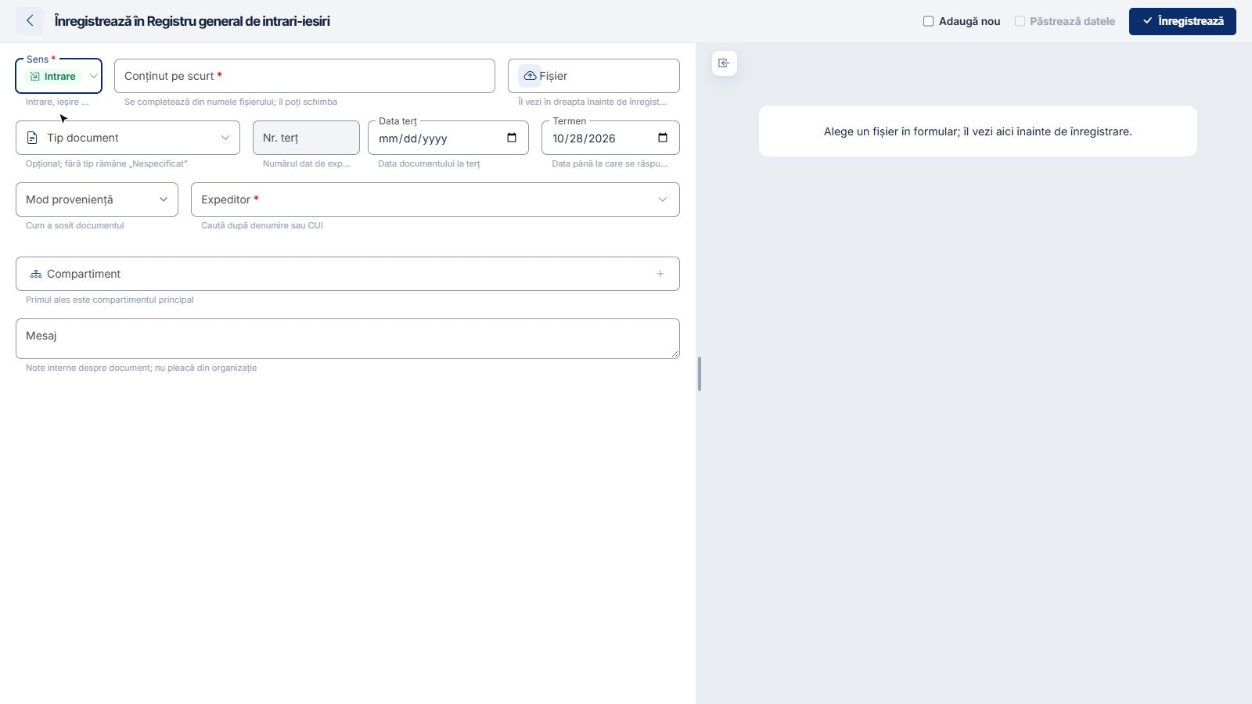
Figura 10. Sensul documentului: Intrare.
Alegem sensul documentului: Intrare.
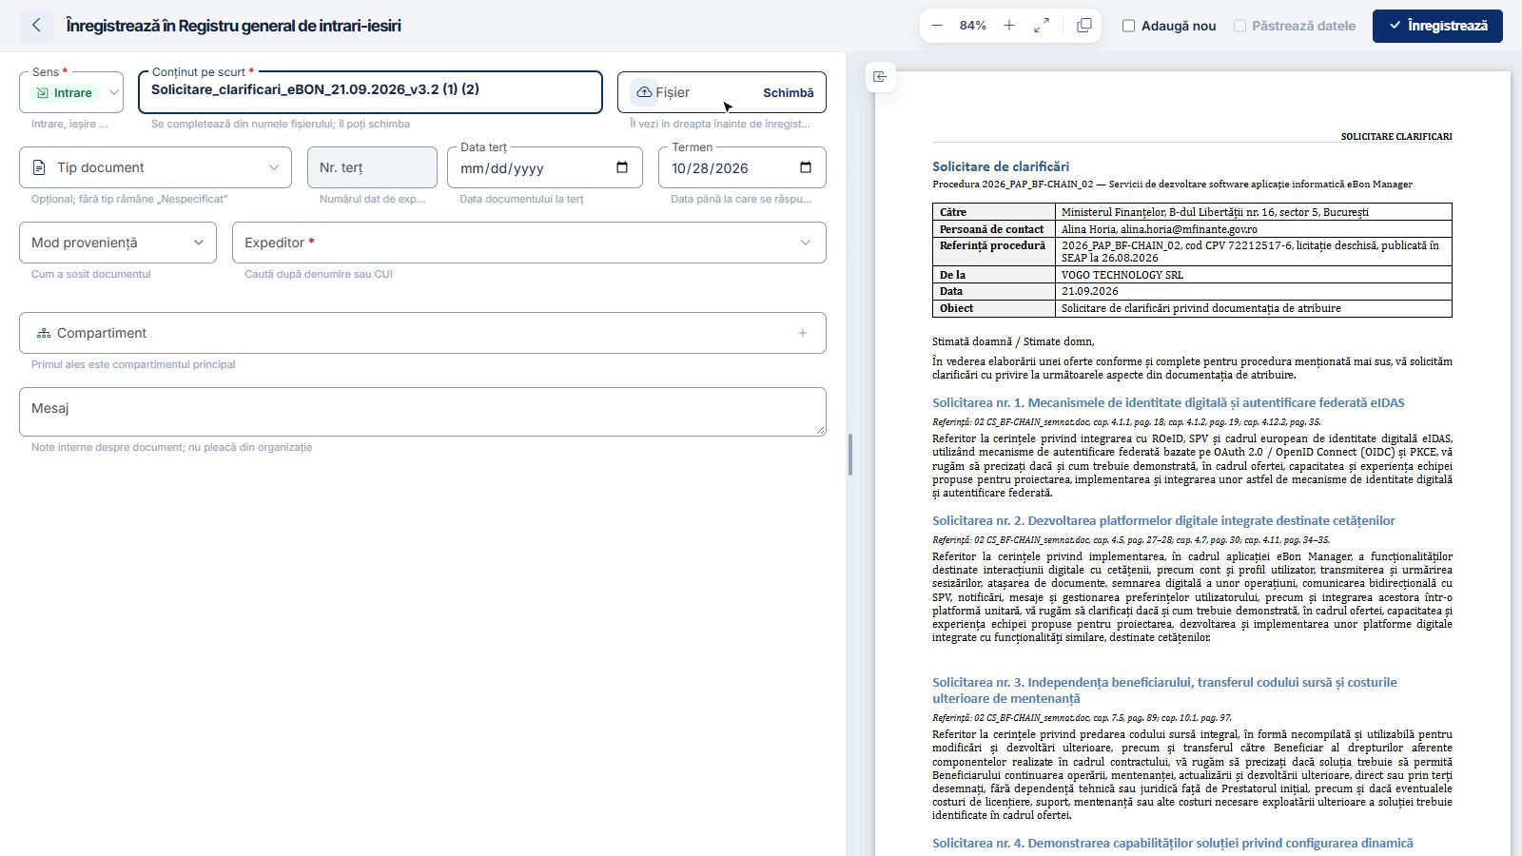
Figura 11. Fișierul încărcat, cu previzualizarea în dreapta.
Încărcăm fișierul; previzualizarea apare în dreapta.
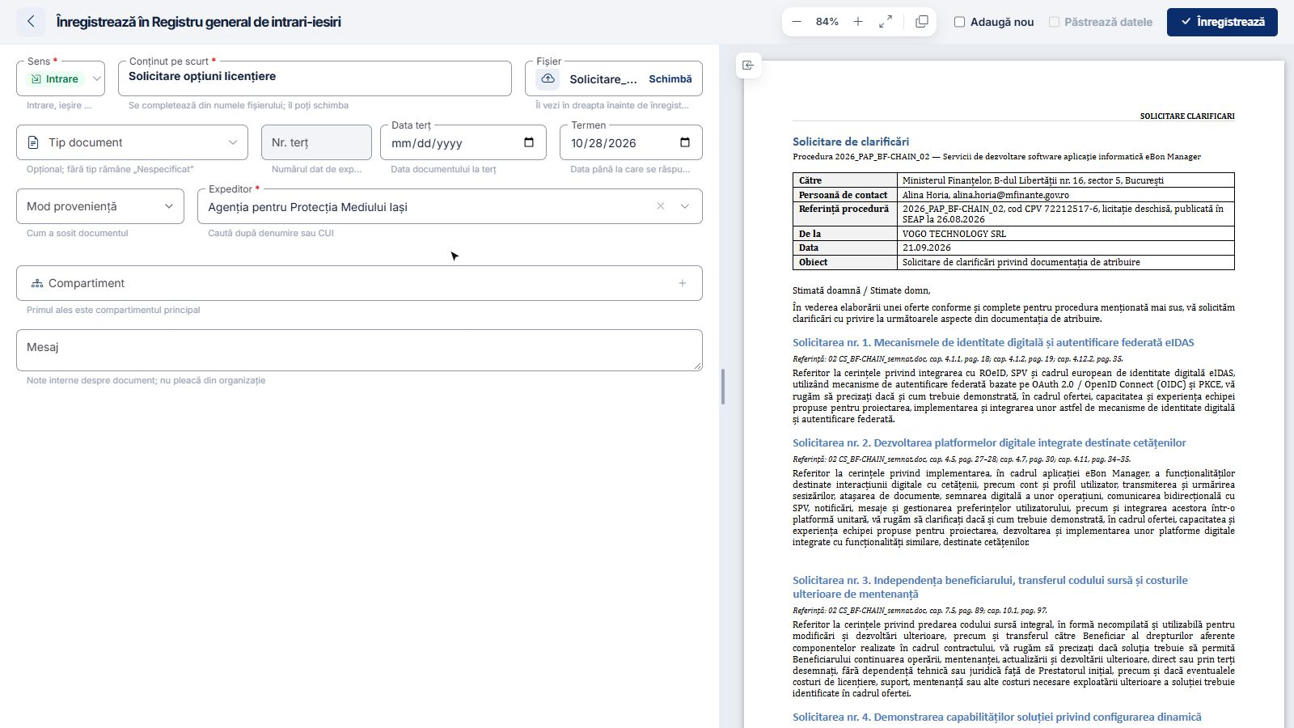
Figura 12. Conținutul pe scurt și expeditorul, completate.
Completăm conținutul pe scurt și expeditorul.
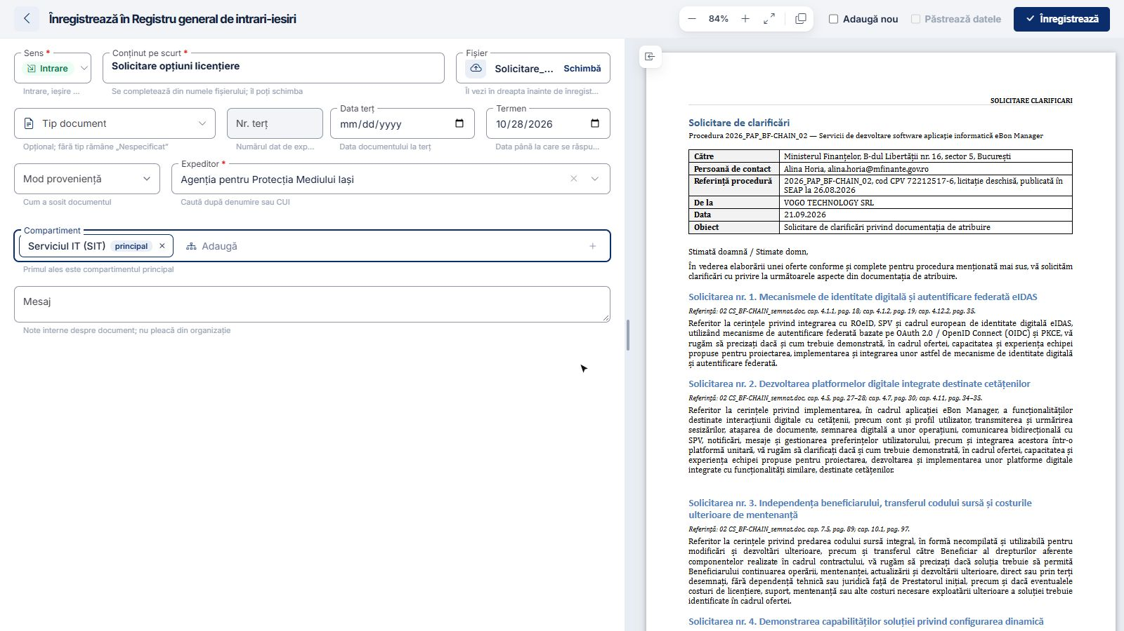
Figura 13. Compartimentul care primește documentul.
Alegem compartimentul care primește documentul.
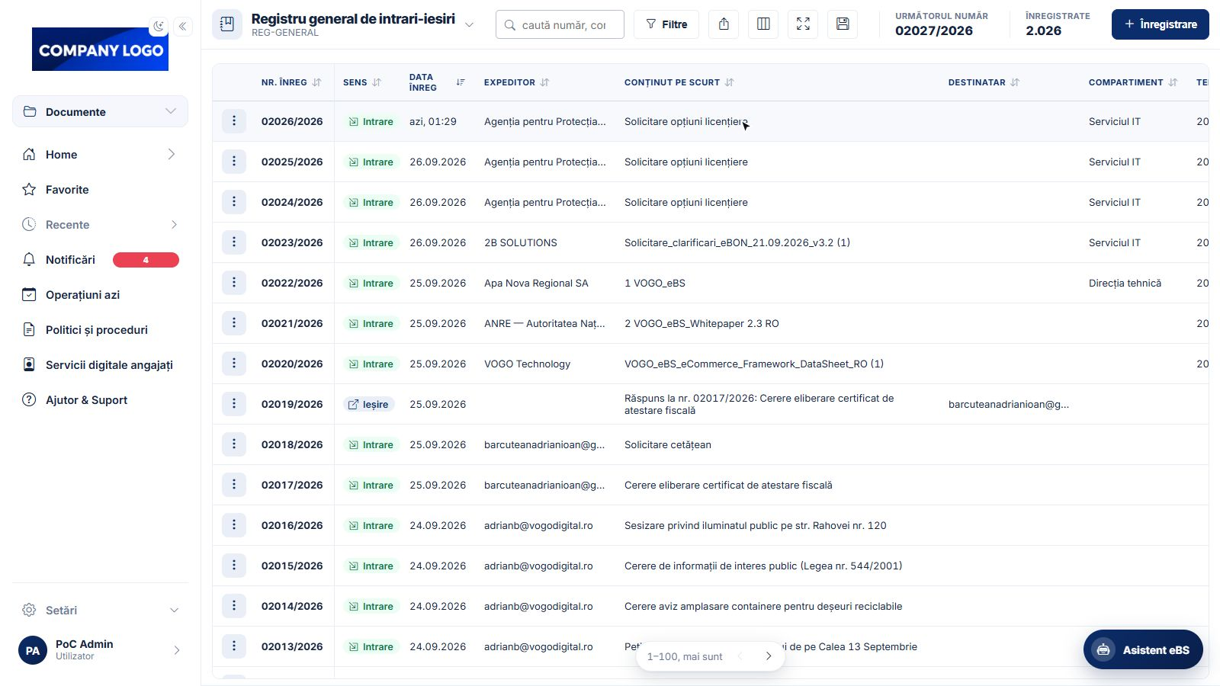
Figura 14. Înregistrarea nouă, cu numărul următor, prima în listă.
Apăsăm Înregistrează. Documentul primește automat numărul următor din registru.
Înregistrarea și taburile ei
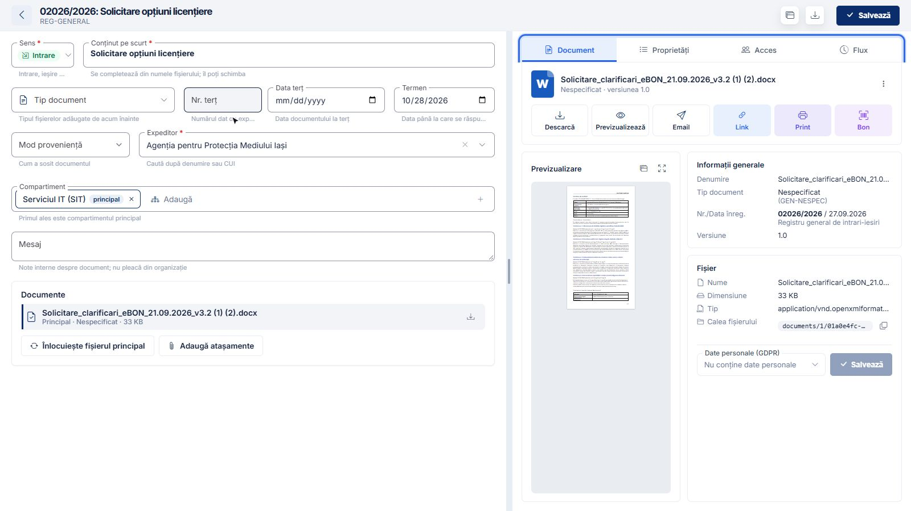
Figura 15. Înregistrarea deschisă: datele în stânga, cele patru taburi în dreapta.
Deschidem înregistrarea: în stânga sunt datele ei, în dreapta patru taburi.
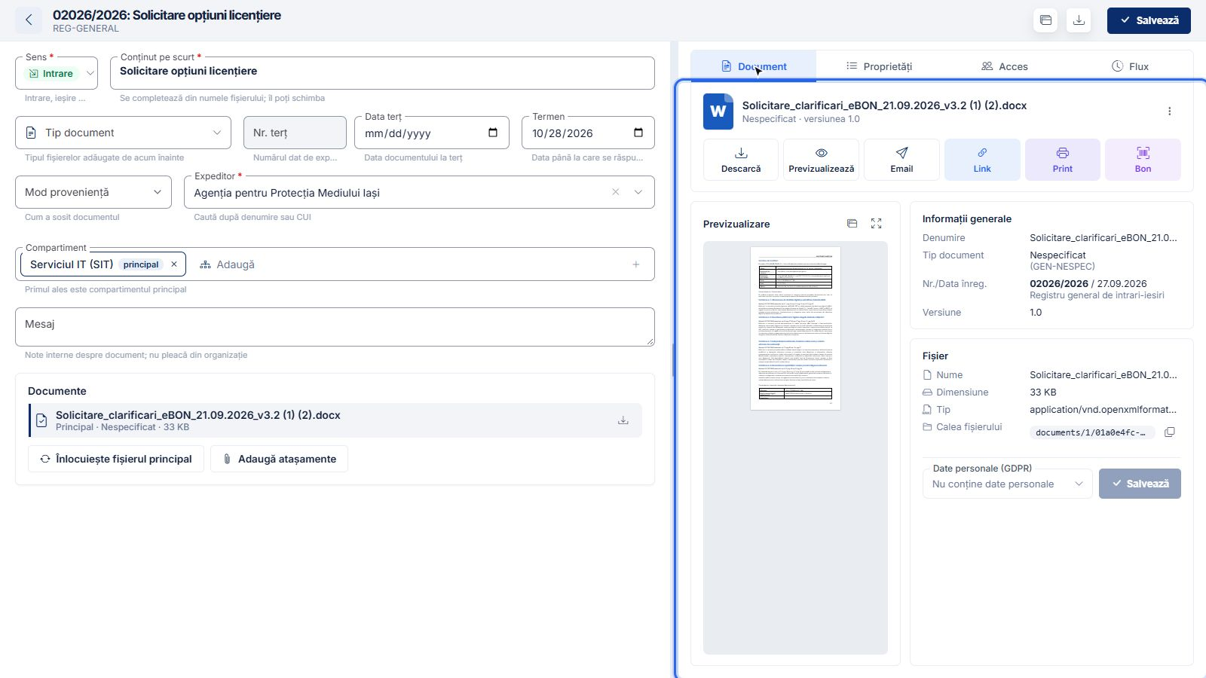
Figura 16. Tabul Document: fișierul, previzualizarea și informațiile despre el.
Tabul Document arată fișierul, previzualizarea și informațiile despre el.
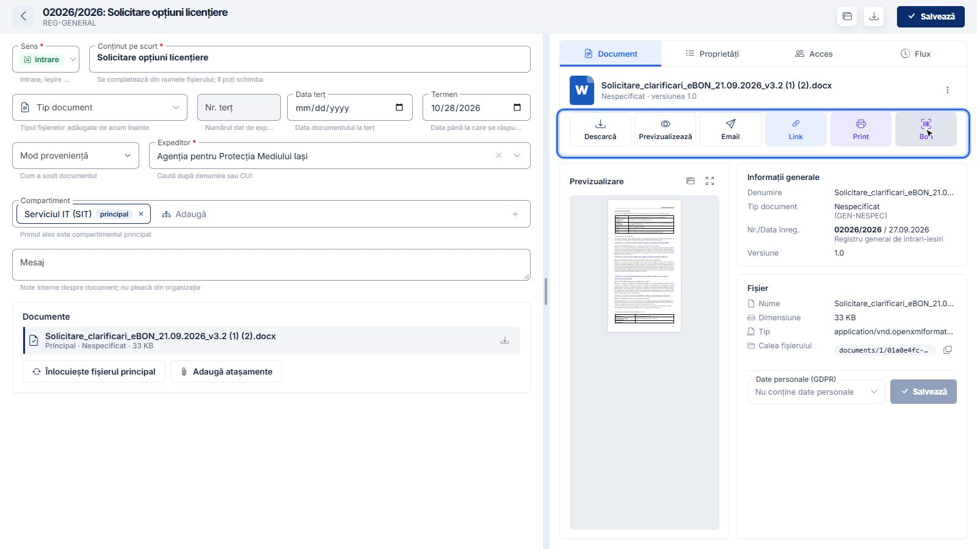
Figura 17. Butoanele tabului Document: Descarcă, Previzualizează, Email, Link, Print și Bon.
Butoanele lui: Descarcă, Previzualizează, Email, Link, Print și Bon.
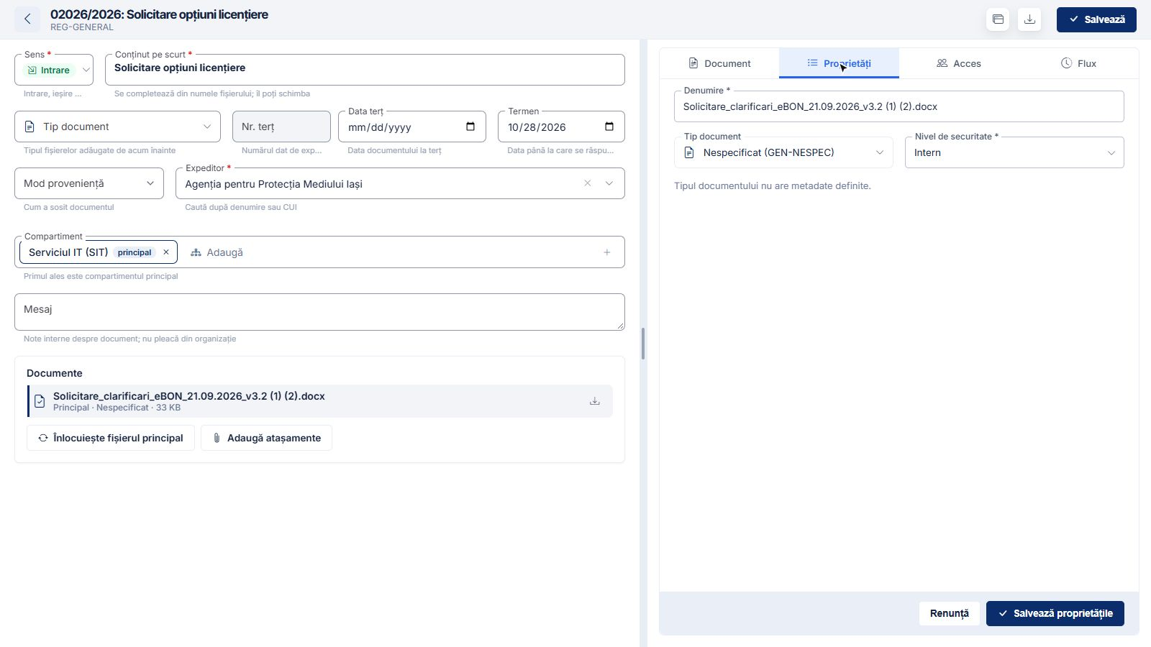
Figura 18. Tabul Proprietăți: tipul documentului și nivelul de securitate.
Tabul Proprietăți: tipul documentului, metadatele și datele personale.
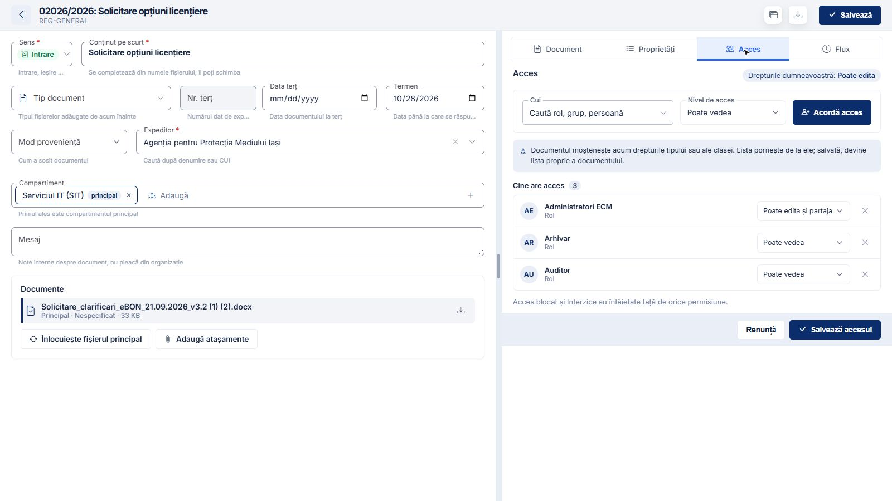
Figura 19. Tabul Acces: rolurile și drepturile lor asupra documentului.
Tabul Acces arată cine vede documentul și cu ce drepturi.
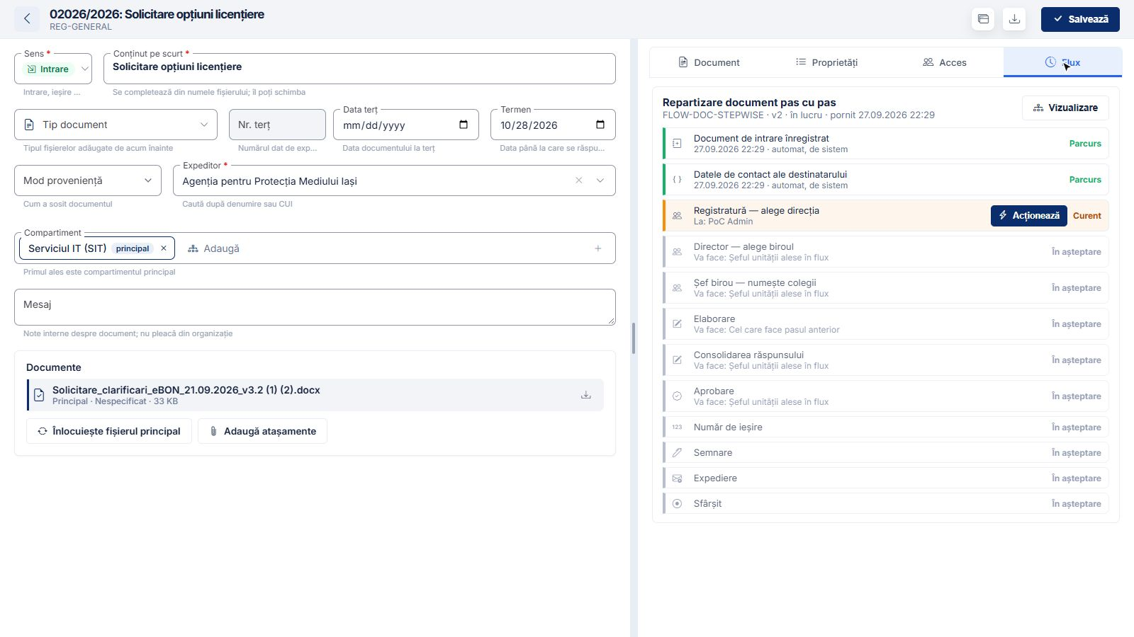
Figura 20. Tabul Flux: pașii fluxului și stadiul fiecăruia.
Tabul Flux arată fluxurile prin care trece documentul și stadiul fiecărui pas.
Bonul și salvarea
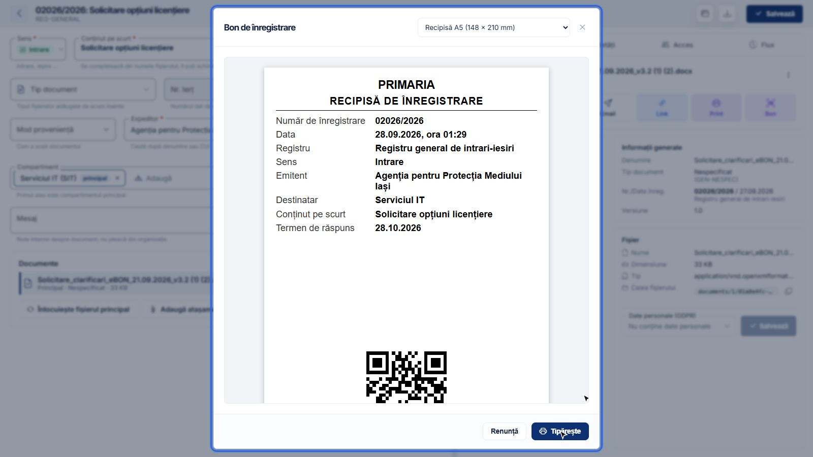
Figura 21. Bonul de înregistrare, cu numărul, datele înregistrării și codul QR.
Butonul Bon tipărește bonul de înregistrare, cu numărul și data, pentru cel care a depus documentul.
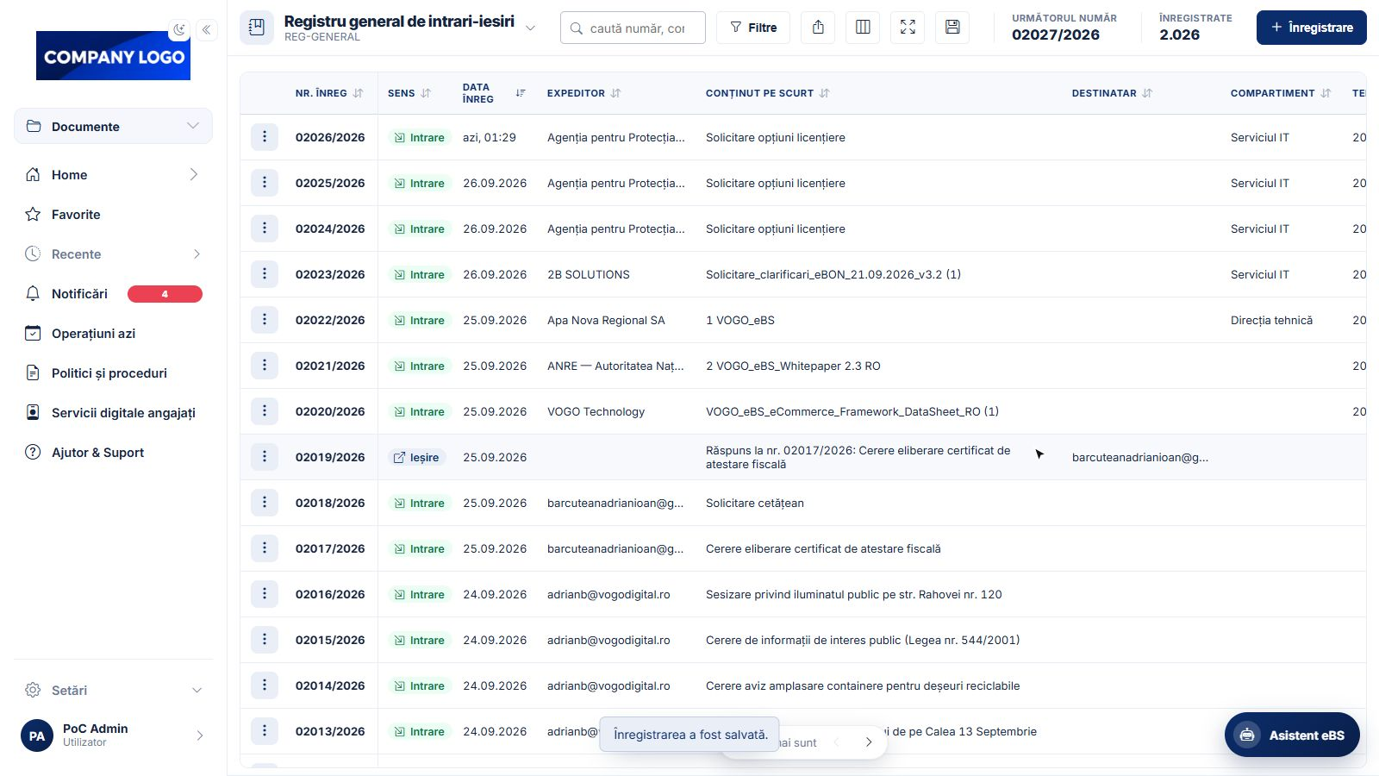
Figura 22. Lista registrului, după salvarea înregistrării.
Salvăm și revenim în lista registrului.
Exportul registrului
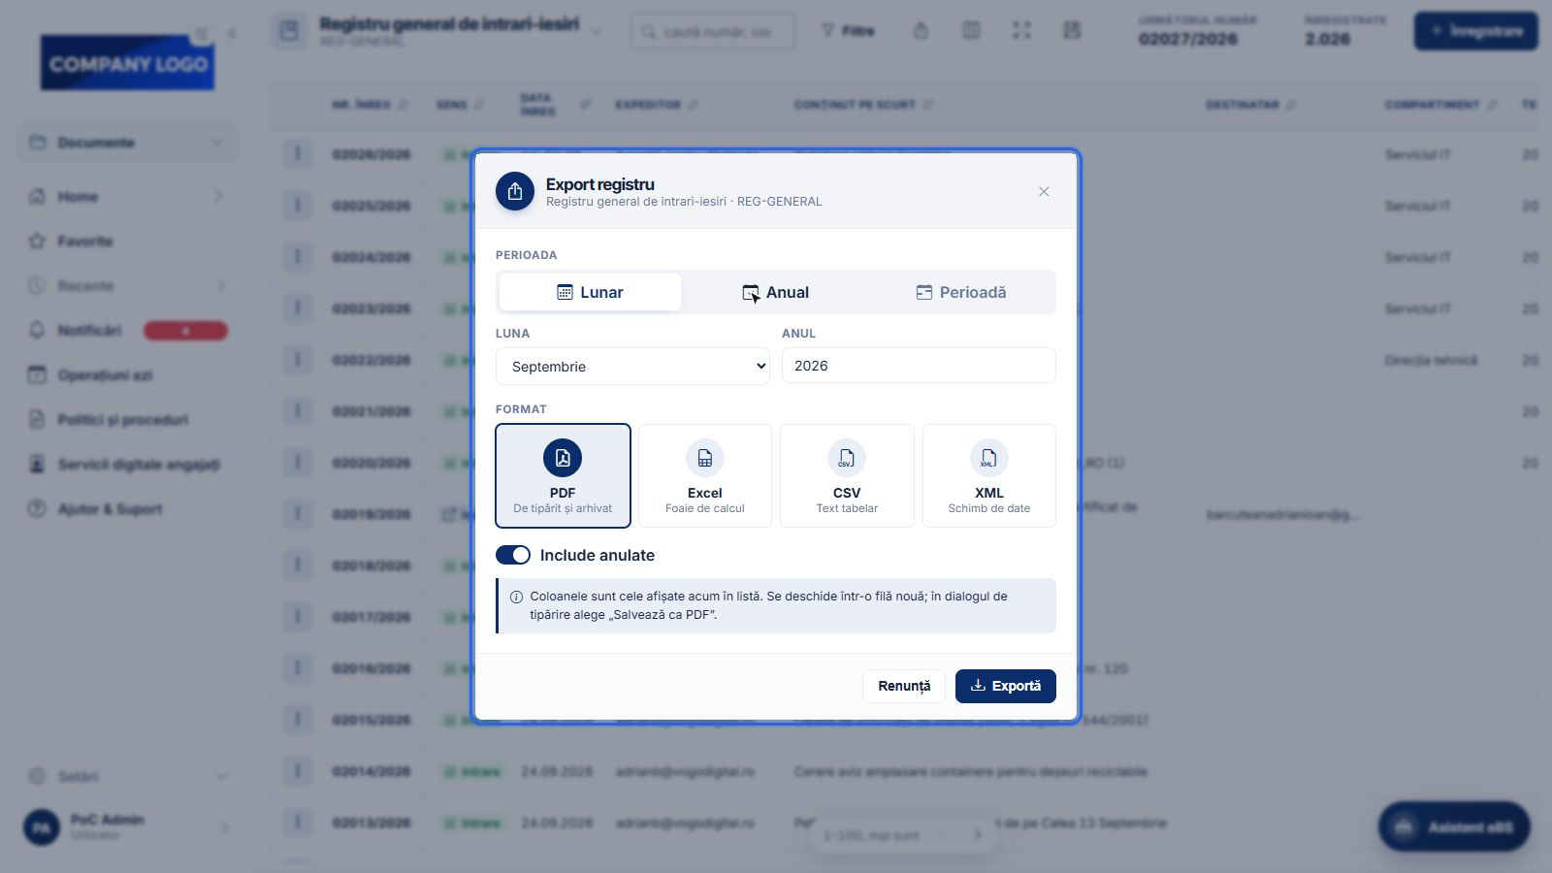
Figura 23. Dialogul Export registru: lunar, anual sau pe o perioadă aleasă.
Butonul Export descarcă registrul pe o lună, pe un an sau pe o perioadă aleasă.
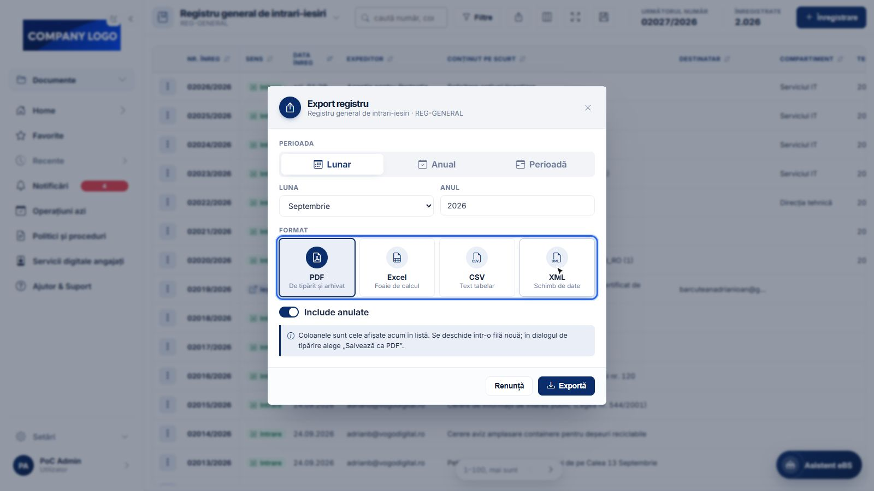
Figura 24. Formatele exportului: PDF, Excel, CSV și XML.
Formatele: PDF pentru tipărit și arhivat, Excel, CSV sau XML.

